Synthese von Acetylsalicylsäure
Fragestellung: | Wie kann Acetylsalicylsäure, der Wirkstoff von Aspirin®, hergestellt werden?
Thema: | Arzneimittel
Material  pro Gruppe: | Messzylinder 10 mL, 50 mL  Erlenmeyerkolben 100 mL  Pasteurpipetten bzw. PPP  Waage  Spatel  heizbarer Magnetrührer, Rührkern  Becherglas ~ 600 mL (für Wasserbad)  Saugflasche  Büchnertrichter  Filterpapier  Reagenzgläser  RG – Halter  RG – Gestell  Vakuumpumpe  Stativmaterial

Achtung!! Immer Schutzbrille tragen  und
lange Haare zusammenbinden
Chemikalien  pro Gruppe: | Name: | Gefahren/Sicherheitshinweise:
Chemikalien  pro Gruppe: | Salicylsäure, (2-Hydroxybenzoesäure), C₇H₆O₃  Essigsäureanhydrid, (Ethansäure- anhydrid), C₄H₆O₃  Acetylsalicylsäure, (ASS), C₉H₈O₃  Schwefelsäure, H₂SO₄ konz.,  Eisen(III)-chlorid-Lösung, FeCl₃,  (w = 1%)  Ethanol, C₂H₅OH  destilliertes Wasser |  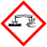  Gefahr  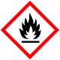 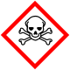 Gefahr  Achtung  Gefahr  ----
Im Abzug arbeiten!  Durchführung  In der Gruppe: | - Füllt in einen Erlenmeyerkolben 5 g Salicylsäure und 5 mL Essigsäureanhydrid.  - Gebt 5 Tropfen konzentrierte Schwefelsäure dazu.  - Lasst die Mischung 10 Minuten im siedenden Wasserbad rühren.-  - Nach dem Abkühlen gebt 50 mL destilliertes Wasser dazu.  - Saugt die Kristalle ab und wascht sie mit weiteren 50 mL dest. Wasser.  Nachweis, dass sich ASS gebildet hat:  - Gebt nun eine Spatelspitze des Produktes, der Salicylsäure und der Acetylsalicylsäure in je ein RG  - Fügt jedem RG 5 mL Ethanol und einen Tropfen Eisen(III)-chlorid- Lösung hinzu. | 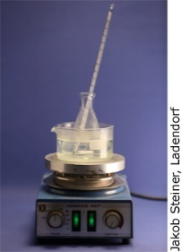  Abb.: Synthese von ASS  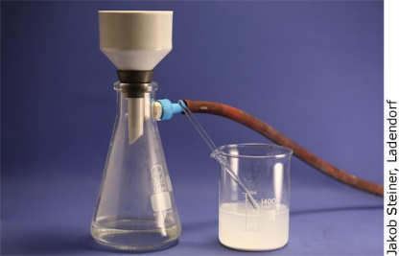  Abb.: Absaugen des Produktes
Beobachtung:
Erkenntnisse:
Reaktionsgleichung: | -------
Weitere Fragen: | Auf welche Weise kann das Reaktionsprodukt mit schulischen Mitteln noch charakterisiert werden? (Fp, DC)
Entsorgungshinweis: | Die Reaktionsgemische und das Waschwasser werden in das Abwasser gegeben.

Fragestellungen zum Versuch
Erstellt einen Überblick über die Entwicklung des Wirkstoffs Acetylsalicylsäure.
Zeigt Zusammenhänge zwischen der schmerzstillenden Wirkung von Weidenrindenextrakt und von Acetylsalicylsäure, dem Wirkstoff von Aspirin auf. (TRA, PRO)

